图众图书管理软件
软件名称：图众图书管理软件
版本号：1.0.0.0
安装要求：内存2G 硬盘 500G的普通电脑即可
目录
登录界面————————————————————————————第2页

程序主界面————————————————————————————第2页

图书管理————————————————————————————第3-6页

读者信息————————————————————————————第7页

借阅管理————————————————————————————第8页

还书管理————————————————————————————第9页

丢失处理————————————————————————————第10页

查询统计————————————————————————————第11页

操作员设置————————————————————————————第12页

数据备份还原初始化————————————————————————第13页
界面和功能：
登录界面 初始账户 11 密码 1
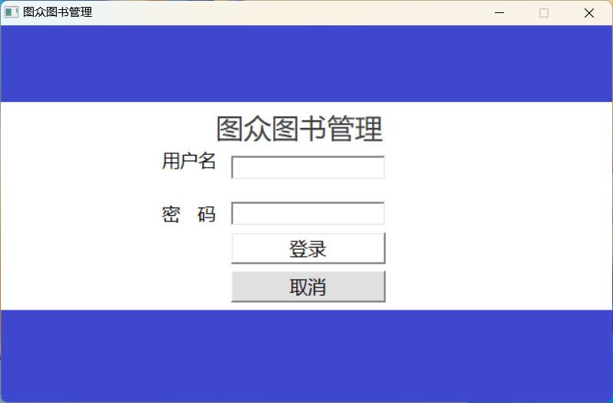
在用户名处输入11 在密码处输入 1 即可登录软件
程序主界面
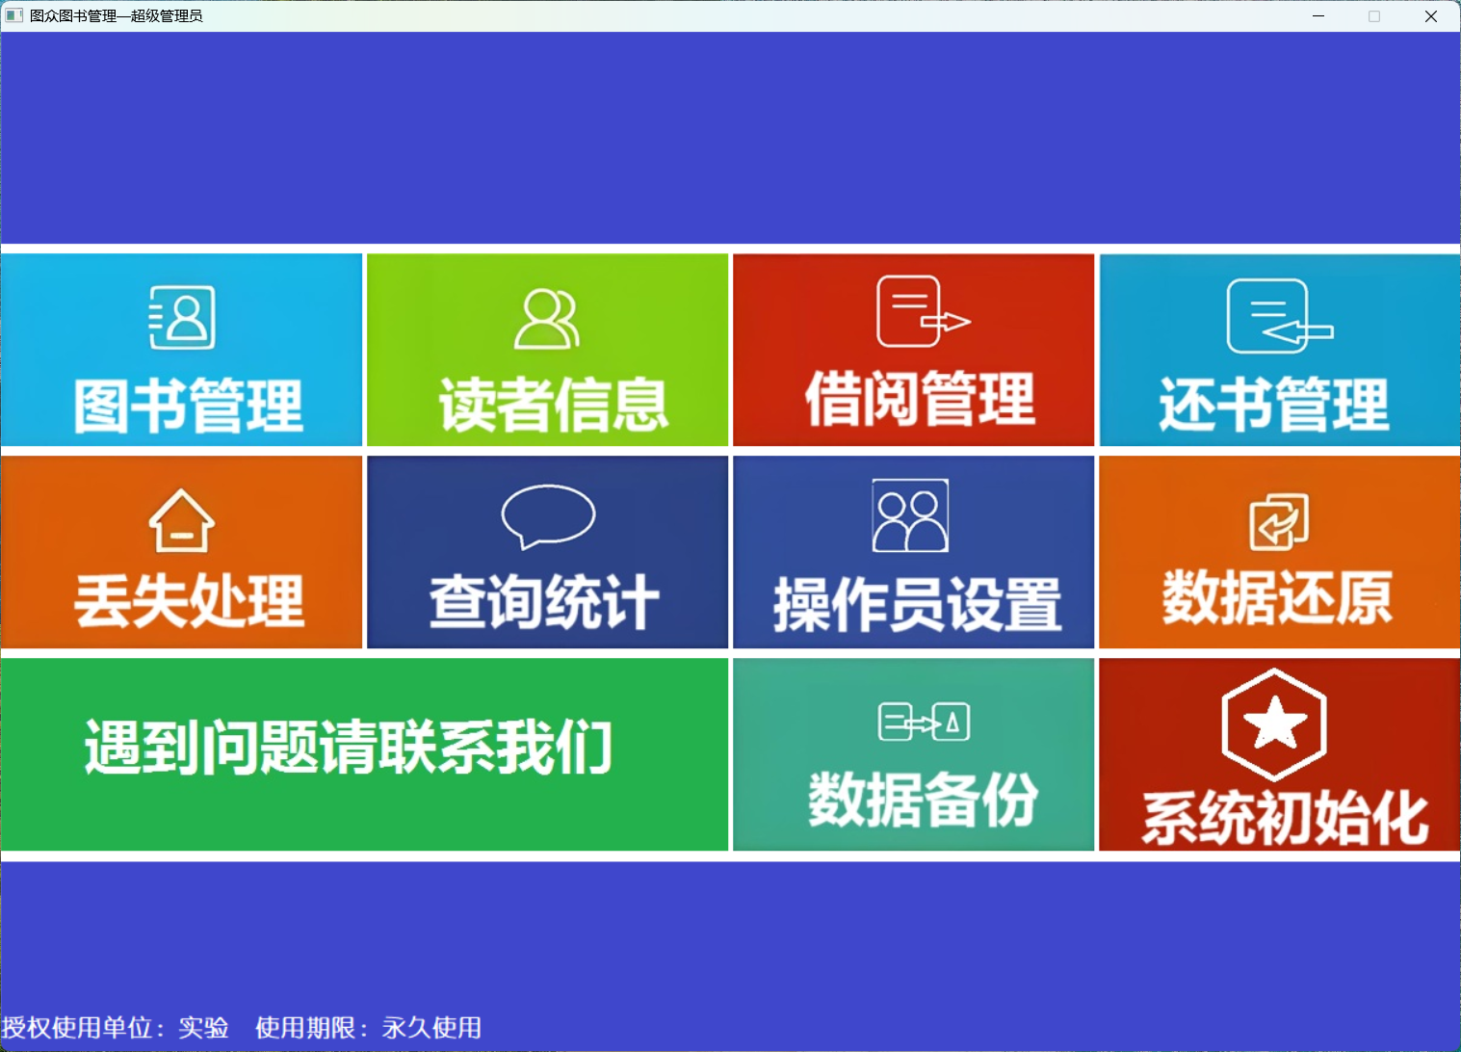
十个功能模块，用户点击即可使用
图书管理
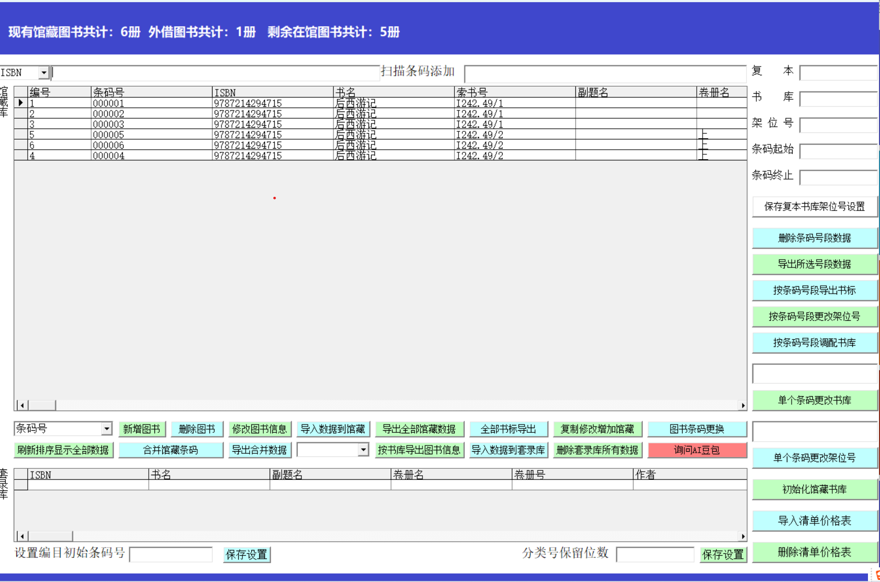
1 新增图书 点击该按钮 将跳出如下界面，在该界面可以按对应关系填入图书信息，也可以在ISBN处输入或扫描枪扫描图书背部ISBN号 自动检索国家图书馆信息，如有数据将自动填入左侧对应的文本框内，核对无误后 输入条码号和复本数量即可点击保存按钮或者点击键盘上的 + 号按钮即可 （条码号可在图书管理界面底部设置初始条码号处预先设置，复本也可以在图书管理界面右上角预先填入），如果没有数据 请手动填写图书信息到各个文本框 然后保存即可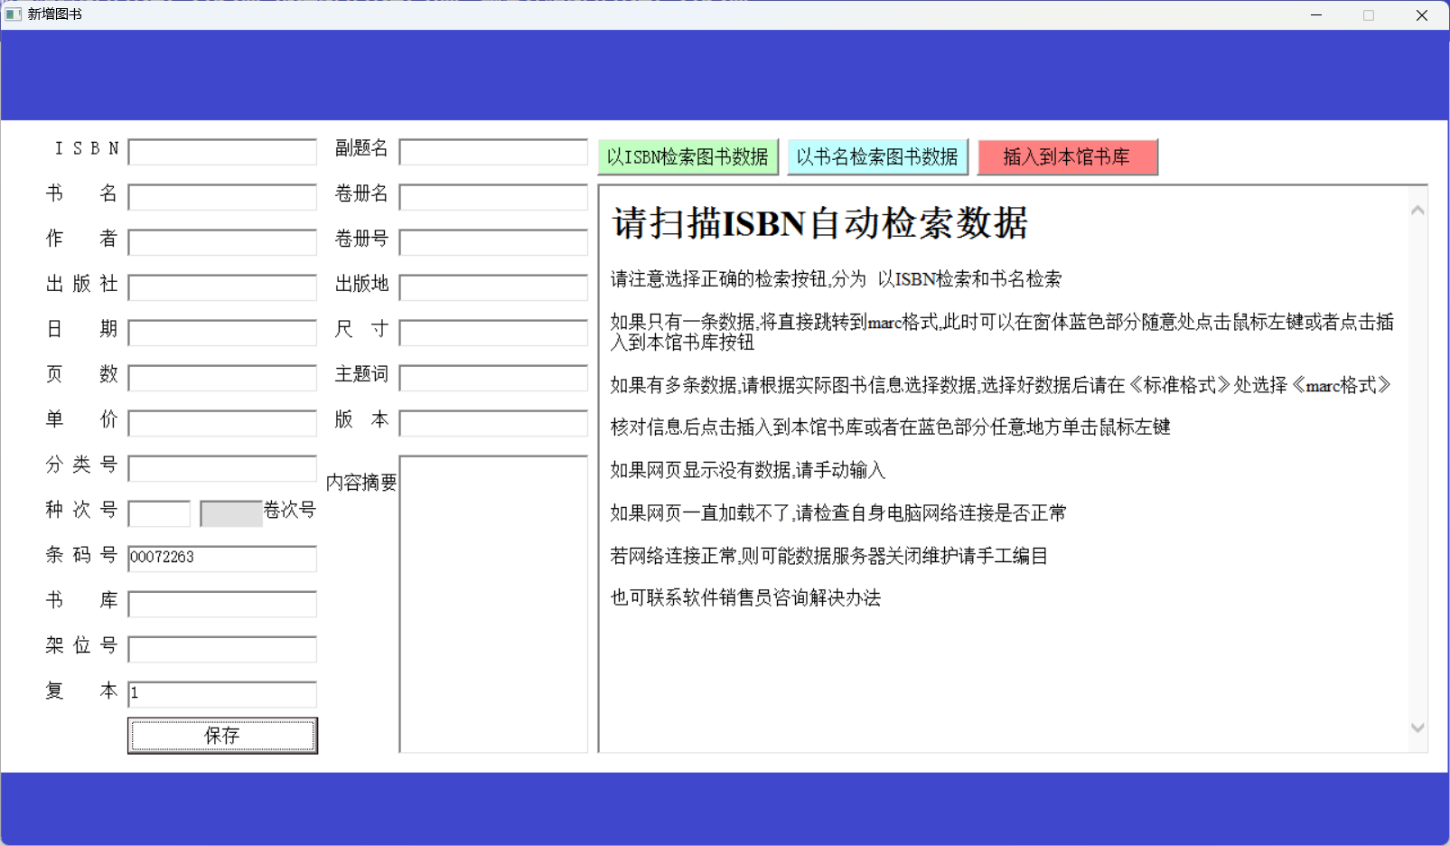
2 删除图书
在图书管理界面选中需要删除的图书 点击删除按钮即可删除 此时系统会跳出提示 是否删除全部相同索书号的数据 点击是 将删除全部相同索书号的数据 点击否 将删除选中的数据
3 导入数据到馆藏
在软件安装目录下找到图众图书管理文件夹 打开找到 馆藏数据导入模版 按照模版将要导入的数据复制进去 完成后 即可点击导入数据到馆藏 选择要导入的Excel表格 完成馆藏数据的导入
4导出全部馆藏数据
点击此按钮 选择要保存数据的目录 点击保存 将导出馆藏全部数据
5 全部书标导出
点击 将按条码号顺序导出书库 架位号 分类号 种次号 索书号 条码号信息 供打印书标使用
6 复制修改增加馆藏
选中要复制的数据 点击此按钮 将复制选中的数据 种次号将自动加1 按照图书实际信息修改完成点击保存即可
7 图书条码更换
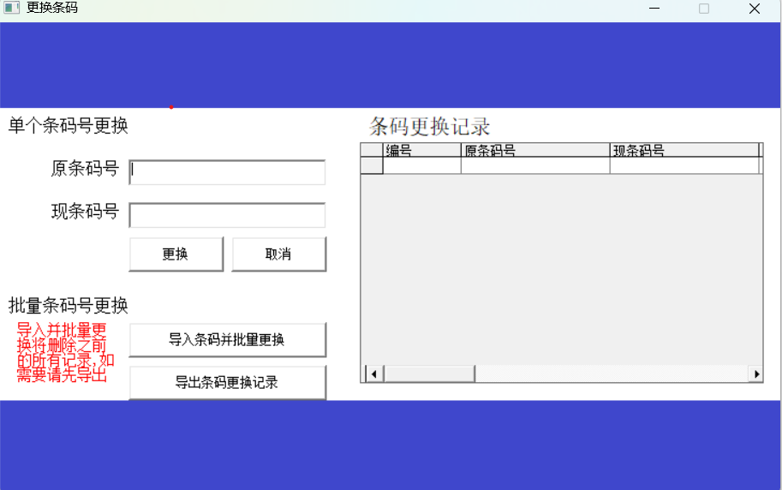
一 单个条码更换 将原条码号和要更换的现条码号相应填入 点击更换即可
二 批量条码号更换
在软件安装目录找到条码更换模版 按照相应信息填入表格 点击 导入条码并批量更换
此时 系统将自动更换导入的条码更换数据 此举会删除之前所有的条码更换记录，如果需要之前的记录 记得先导出条码更换记录 在进行导入并更换操作
8 按书库导出图书信息
选中边上的下拉选择框 选中要导出的书库 在点击按书库导出图书信息 将把选中的书库全部图书信息导出
9 导入数据到套录库
在软件安装目录找到套录库模版 按照相应信息填入表格 点击 导入数据到套录库
10 删除套录库所有数据
点击该按钮 将删除套录库的所有信息
11 合并馆藏条码 导出合并数据
将馆藏库中一条一条的所有数据 进行相同数据的合并 合并为一条 此功能属于隐藏完成 界面中无法看到 与按钮 导出合并数据配合使用
12 分类号截取设置
例如K837.137.256 等分类号长度过于长 平常只需要K837.1即可 所以设计此功能方便分类截取 分类截取位数 如K837.1是6位 小数点也算以为 所以在截取设置时根据自己所需设置合理位数
13 初始化条码设置
在图书录入开始前 预先设置初始条码号 即起始条码号 方便系统在各种套录场景中调用 更方便我们图书录入时免除再次设置的麻烦.
14 删除条码号段数据 导出条码号段数据 导出条码号段书标
在此按钮的上方 在条码起始 和条码终止分别输入相应的条码号 点击删除条码号段数据或者导出条码号段数据或者导出条码号段书标 即可实现将该号段内的所有数据删除包含起始和终止条码号数据 或者导出数据或者导出书标信息
15 按条码号段更改书库 架位号 单个条码号更改书库 更改架位号
按条码号段更改书库或者架位号 只需在条码起始和条码终止数据相应条码号即可
单个条码更改书库或者架位号 扫描或者输入相应要修改的条码号即可
16 初始化馆藏书库 此操作将删除除外借以外的全部图书信息 请谨慎操作
读者信息
读者信息：主要增加读者 删除 更改 查询 批量导入 导出读者
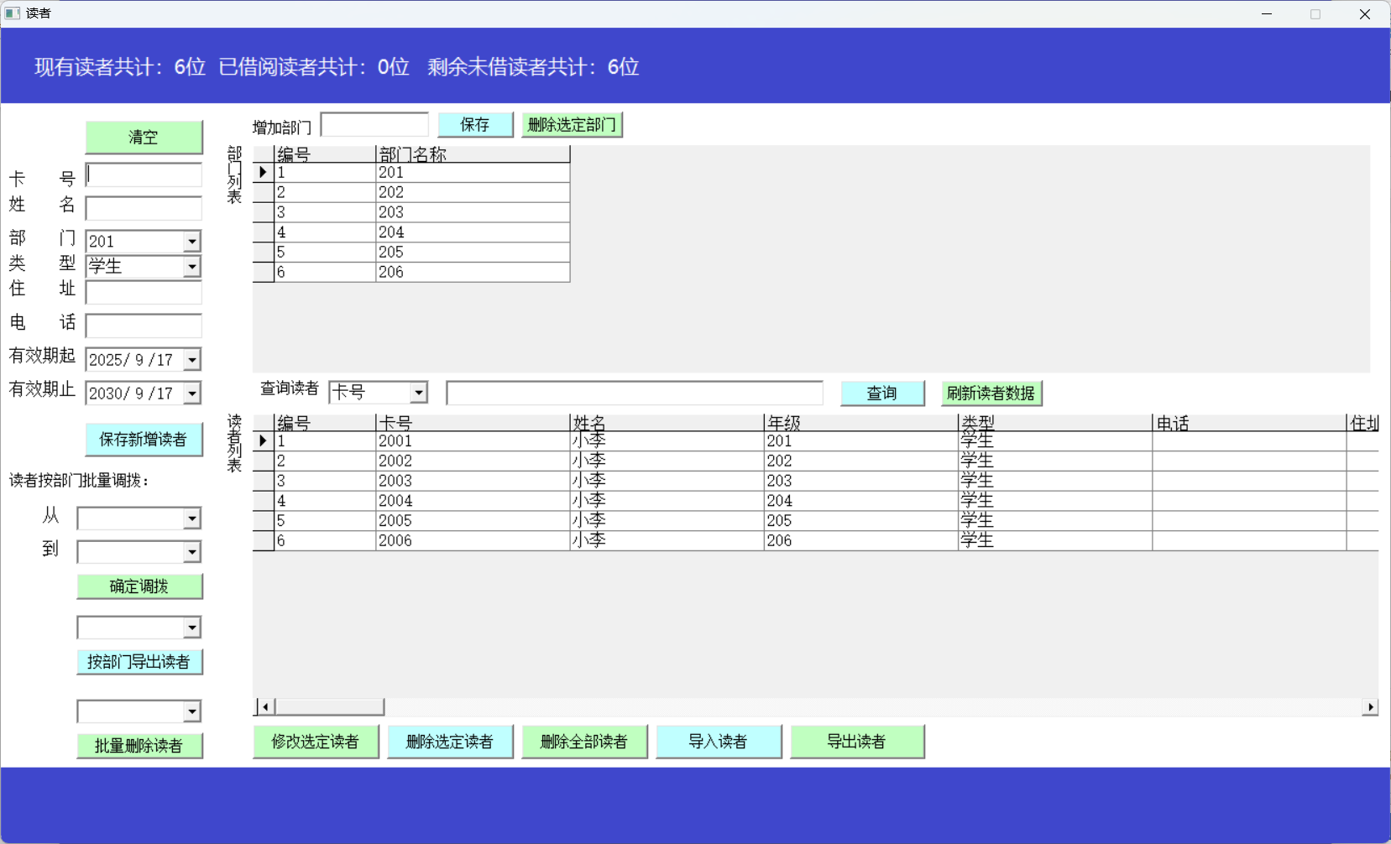
1 增加部门
要想增加读者需要先增加部门 也就是读者班级
在增加部门处文本框填入部门名称 回车 即可增加部门成功
2 删除选定部门
点击该按钮 首先选中要删除的部门（该部门下不能有读者 如果有读者需要先删除读者）点击删除选定部门 即可删除该部门
3 修改选定读者
选中需要修改的读者 首先选定某个读者双击 将把该读者信息对应的复制到左侧 卡号 姓名 部门 等文本框 把需要修改的信息填入 然后点击 修改选定读者 即可完成读者信息修改
4 删除选定读者 删除全部读者
选中某个读者 然后点击 删除选定读者 将删除该读者信息 删除全部读者按钮 请谨慎使用 尽量备份数据后再使用
5 导入读者
在软件安装目录下 找到读者信息导入模版 按照表格复制数据进入 然后回到软件 点击导入读者 选中制作好的读者导入模版表格 将批量导入读者和读者部门
6 读者调拨 批量删除读者按所选部门 可以批量调拨一批读者到另外一个部门 也可以批量删除该部门读者
借阅管理
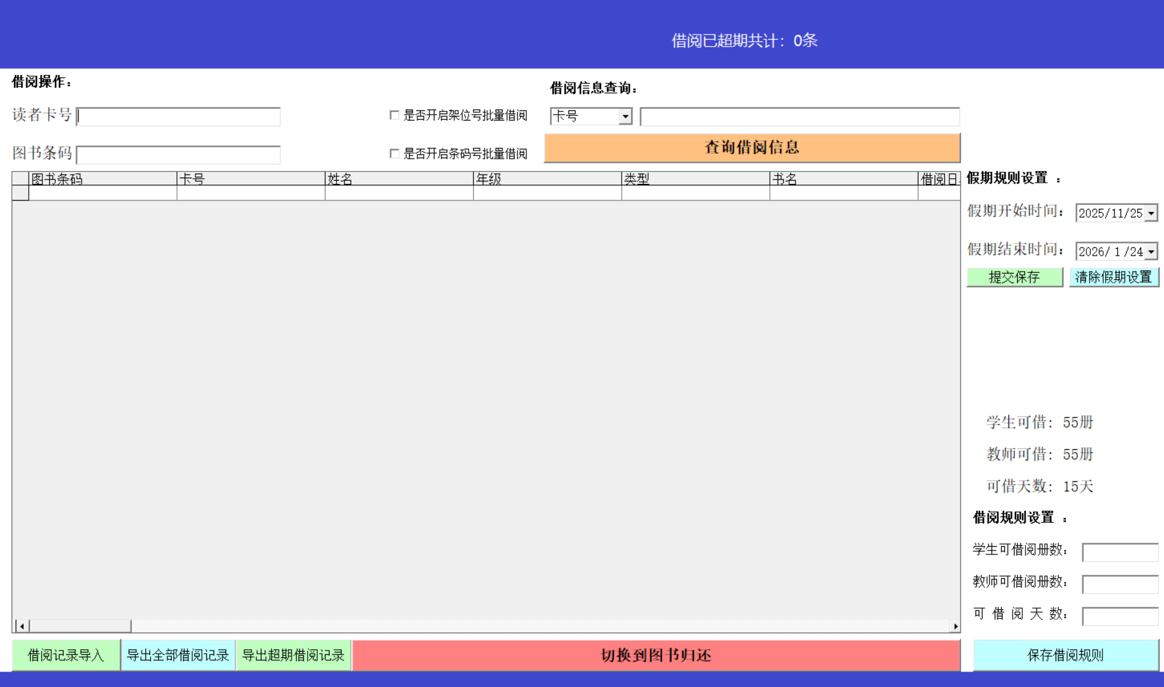
借阅管理：主要是管理图书的借阅 查询 假期设置 借阅天数 和册数功能
1 借阅操作
输入或扫描读者卡号 在图书条码处输入或扫描图书内部贴的条形码 即可完成单本图书借阅 如果需要批量借阅 可以点击选中 是否开启架位号和条码号批量借阅（前提是数据录入时 录入了架位号或者 按照条码号顺序排列图书了）
2 查询操作
在查询借阅信息处 选中 以卡号或者读者姓名 年级 为检索值 在文本框相应输入或扫描 姓名或者卡号 进行查询操作 方便查询读者所借图书信息
3 假期设置
在学校放寒暑假的时候可以启用此功能 这样学校在寒暑假之前借阅的图书在寒暑假期间不计算天数
4 借阅规则 可以设置学生 教师 借阅图书册数 以及借阅天数
5 切换图书归还 方便切换到图书归还界面进行图书归还操作
还书管理
还书管理： 主要是图书的单册归还 批量归还功能
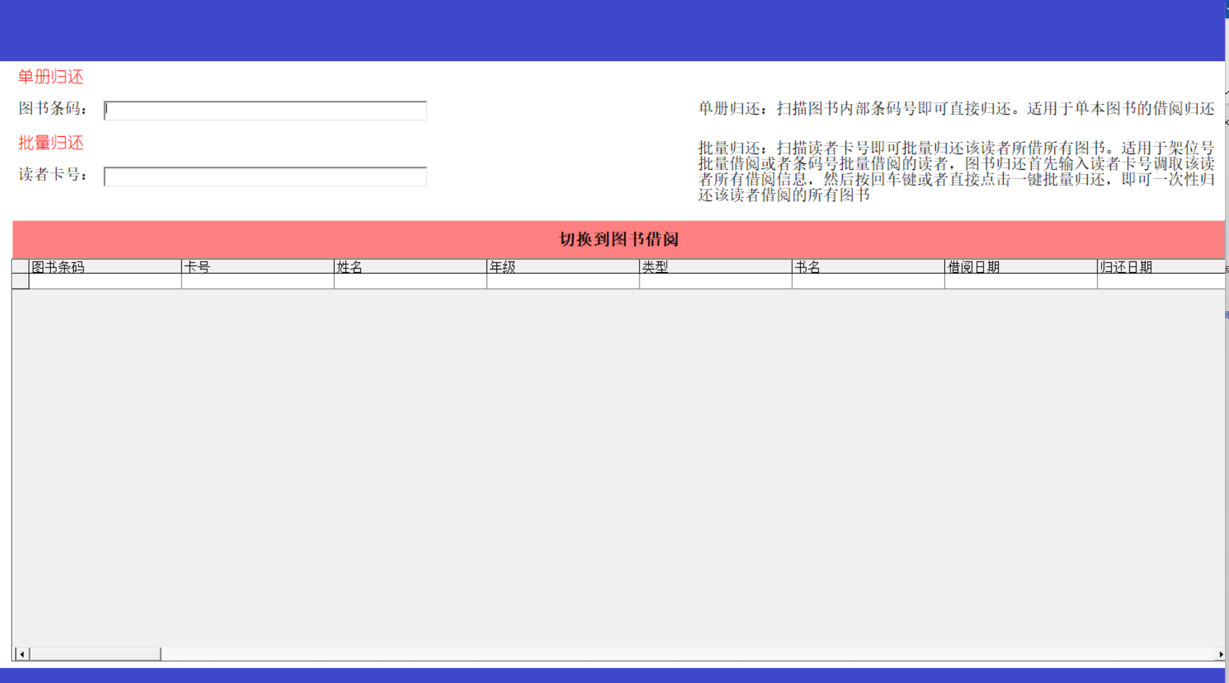

1 单册归还
直接扫描或者输入图书内部的条形码 可以进行单册图书的归还操作

2 批量归还
扫描或者输入读者卡号 可以把该读者所借的图书全部归还

丢失处理模块
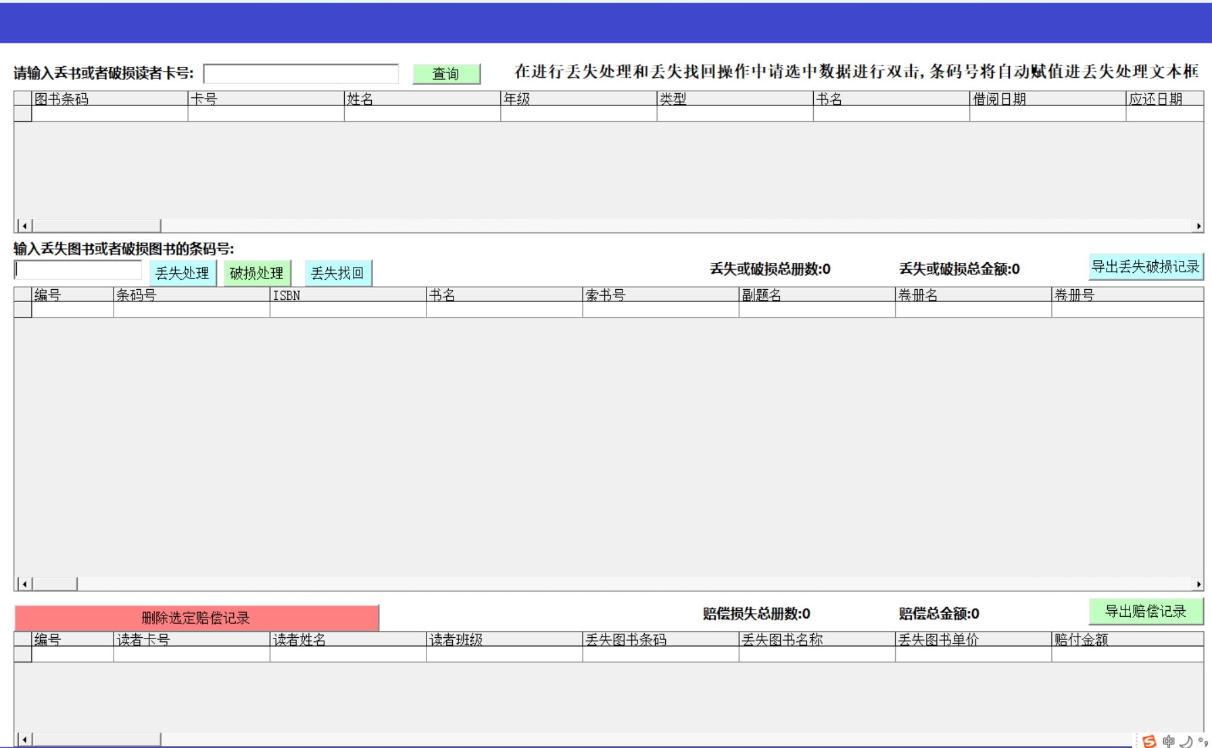
丢失处理：主要针对丢失的图书进行登记记录
1 查询
不知道所丢失条码的情况下 可以询问读者卡号 输入读者卡号既可以显示出该读者所借所有图书信息 找到丢失的图书 选中双击所在行 将该图书条码号自动复制到丢失处理图书文本框 在执行相应操作即可
2 丢失处理 破损处理
输入或扫描丢失或者破损的图书的条码号 点击丢失或者破损处理 系统将自动删除图书库和借阅信息中中该图书信息 并自动添加该书信息到丢失破损数据库 以及赔偿数据库
3 丢失找回
在丢失破损处理记录中选中要找回的图书 双击选中该行 将自动把该书条码号复制到丢失处理图书文本框内 点击丢失找回按钮 该图书信息将从丢失破损和赔偿数据库中自动删除 ，自动增加到图书馆藏库
4 删除选定赔偿记录
选中要删除的赔偿记录 可以删除，即丢失破损图书不做赔偿处理
查询统计
查询统计：主要统计现有馆藏图书册数 金额 图书借阅 读者借阅 借阅榜等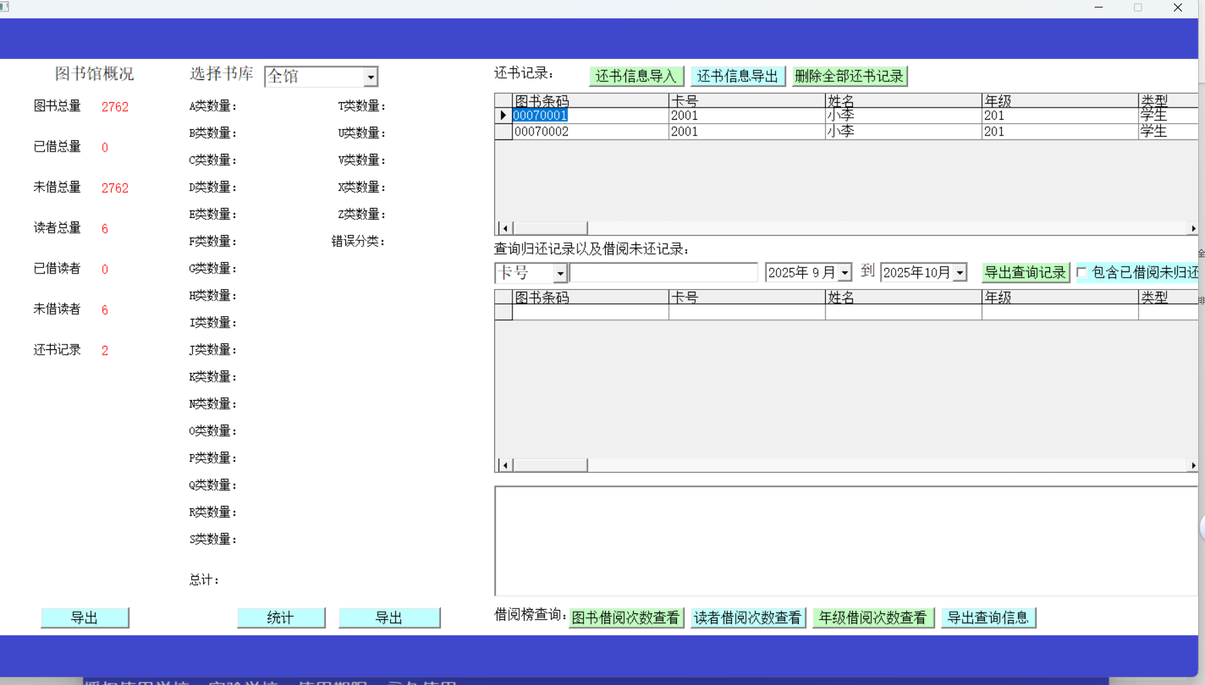

1 图书馆概况
在窗体加载时 图书馆概况是自动加载显示 无需其他操作即可一览图书的基本情况
2 统计
在选择书库处 根据选中的书库名称 点击统计 将统计相应的书库中所有图书的分类以及金额
3 还书信息导入 还书信息导出 删除全部还书信息
在软件安装目录找到还书信息导入模版 按照表格样式制作好 回到软件点击还书信息导入即可实现以往还书信息的导入工作。点击还书信息导出 将导出全部还书信息
点击删除全部还书信息 将删除全部还书信息 请谨慎使用
4 查询借阅记录和未还记录
在查询文本框处 不输入任何值 将检索到 该时间段内所有还书记录 如果勾选已借阅未归还 将显示所有该时间段内还书信息和以及借出未还的信息 如果需要检查具体的一个读者 可以在选择框中选中相应的选项 比如卡号 输入卡号 回车后将检索具体某个读者在该时间段内还书记录或者已借阅未归还的记录
5 借阅榜查询
点击相应的按钮将显示相应的榜单
操作员设置
操作员设置：增加 更改 删除 操作员信息
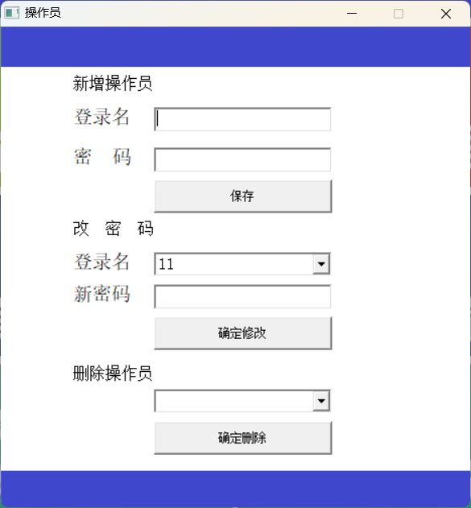
1 新增操作员
输入登录名和密码后点击保存 将产生新的操作员 保存好登录信息 以便登录使用
2 修改密码
在下拉列表框选中具体的操作员登录名 然后输入新密码 点击确定修改即可
3 删除操作员
在下拉列表框中选中要删除的具体操作员 点击确定删除即可

管理系统数据备份还原初始化
1 数据还原
在程序主界面 点击数据还原 将跳出提示框是否确定还原 选择是 将还原之前备份的数据 如果还原失败 请关闭软件重新登录在此进行还原操作
2 数据备份
在程序主界面 点击数据备份 将跳出提示框是否确定备份选择是 将备份所有管理系统的数据 如果备份失败 请关闭软件重新登录在进行备份操作
3 系统初始化
在程序主界面 点击系统初始化 将跳出提示框是否确定初始化 选择是 将删除系统所有数据 请谨慎使

